K6A-R30-1M0-20-3L0

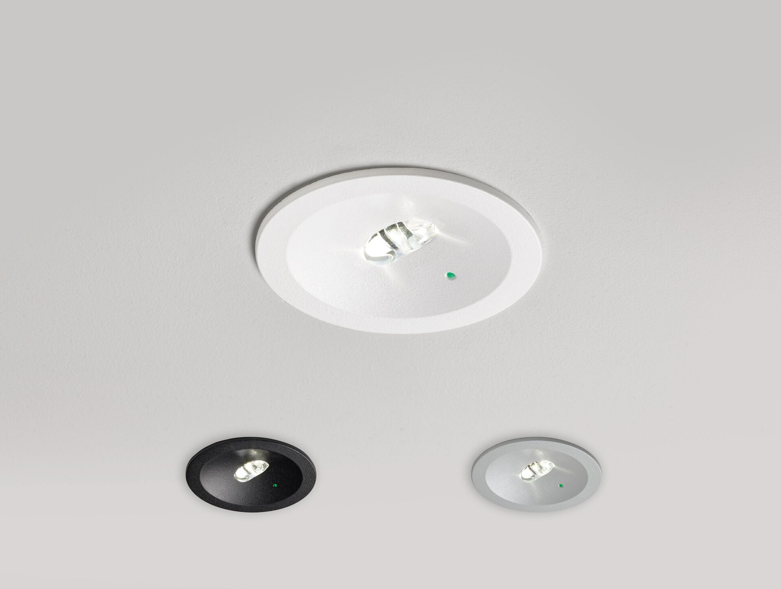
- Diseño minimalista alumbrado de emergencia redonda para ví­as de evacuación. Montaje empotrado.
- Luminaria autónoma (contiene batería).
- Dimensiones: Ø 80 mm x 50 mm.
- Distribución de la luz lineal, adecuado para dar 1 lux en el eje de la vía de evacuación.
- Lumen emergencia: 95 lm.
- Consumo de energía: 0.2 W.

- Tensión: 220-240V.
- Autonomia: 180 minutos. La luminaria indica datos de la lámpara, fecha y tipo de batería, según la norma EN 60598-2.22.
- Batería: 1 x LiFePO4 3,2V 1,5Ah.
- Test de fonctionamiento semanal automático, test de duración de batería cada 13 semanas, según la norma EN 50172 y EN 62034.
- Clase de aislamiento: clase II.
- Seguridad fotobiológic IEC/TR 62778: RG1.
- Cubierta de aluminio con revestimiento texturizado, policarbonato carcasa, RAL9003 - blanco / Configurable.
- Grado de protección IP: IP20.
- Grado de protección IK: IK04.
- Comprobación del filamento: 850°C.
- Certificaciones: CE.
- La luminaria ha sido desarrollada y producida según la norma EN 60598-1 en una empresa certificada ISO 9001 e ISO 14001.

